幼儿一日生活
2024.12.23 星期一 晴天
今日出勤：今天共有20人来园。
一、集体活动——综合：我知道的篮球
篮球，幼儿园最为常见的体育器械之一，它时常出现在户外活动里，是孩子们常常捧在手心的“宝”。篮球运动涵盖了走、跑、跳、投等多种身体运动形式，孩子们纷纷对篮球很感兴趣。本节活动采用经验分享法，让孩子讲述自己所知道的篮球，并乐意倾听同伴讲述，增加对篮球的了解，满足幼儿的愿望和需求。
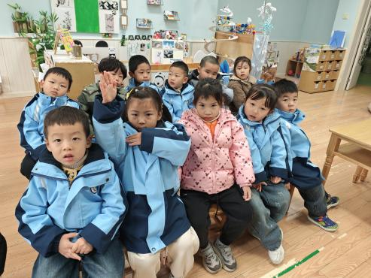
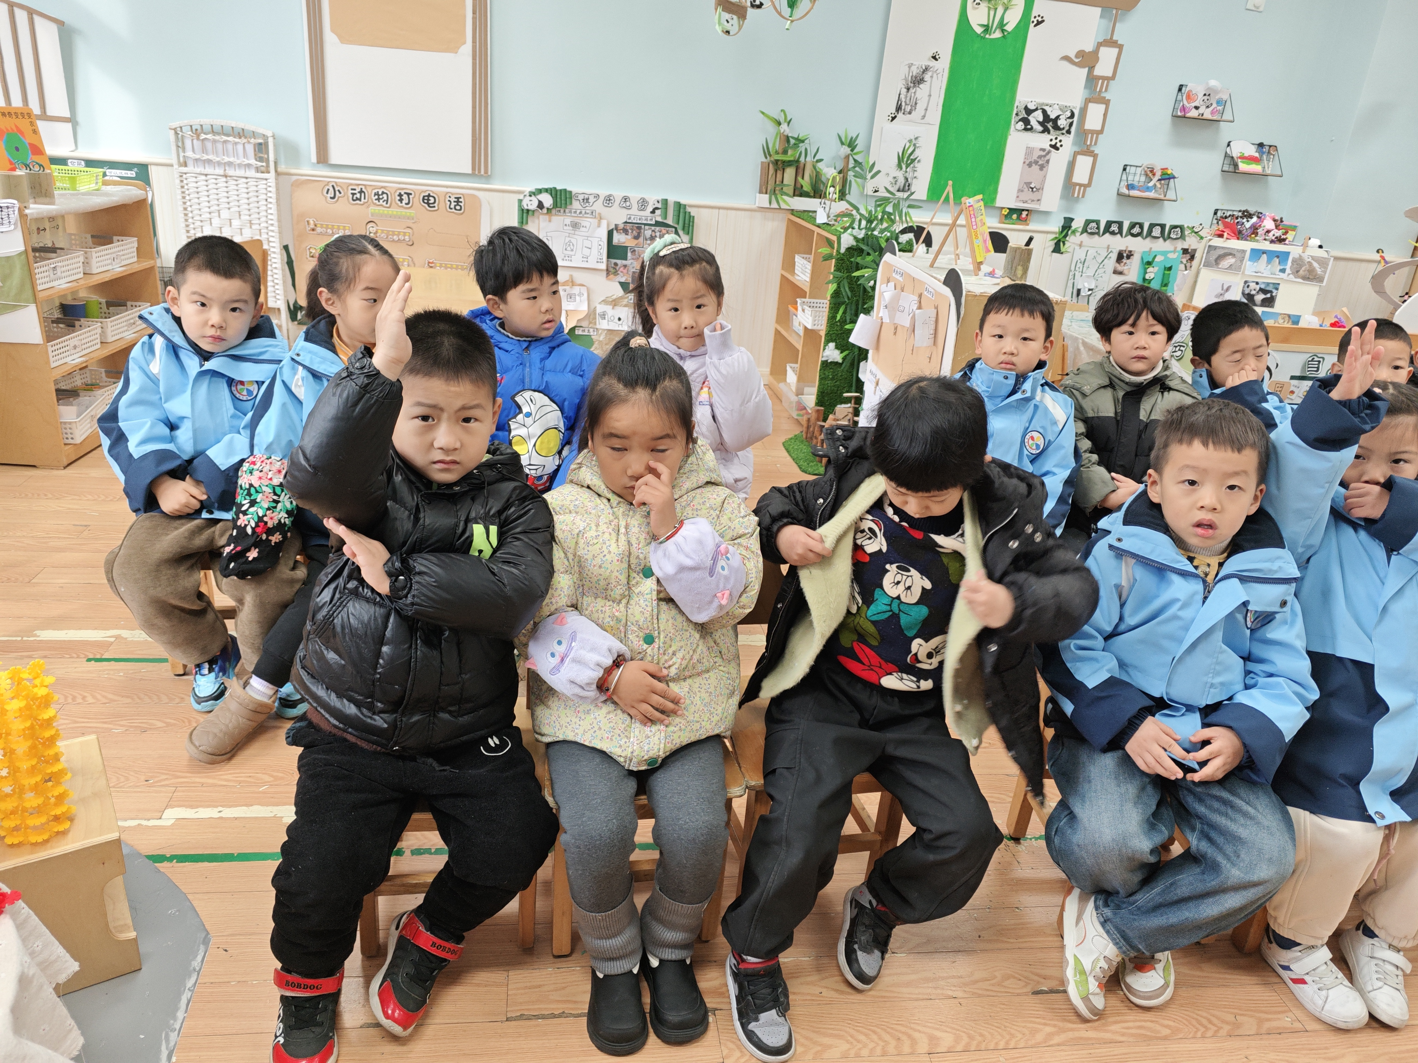

看，这是什么？它是什么样子的？
没错，这个圆圆的球是篮球，小朋友们周末也和爸爸妈妈一起完成了关于篮球的调查，我们一起来看一看，说一说吧。

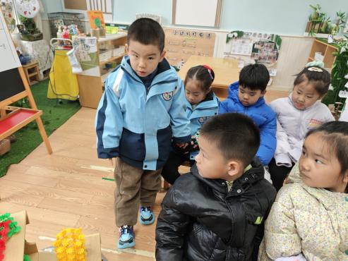

小朋友们积极举手回答问题，大胆讲述自己的想法，活动氛围很好呢！

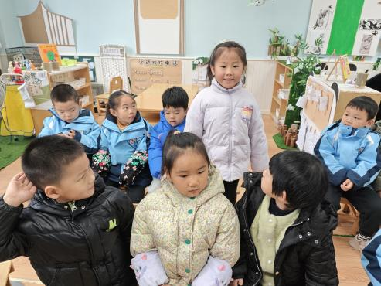
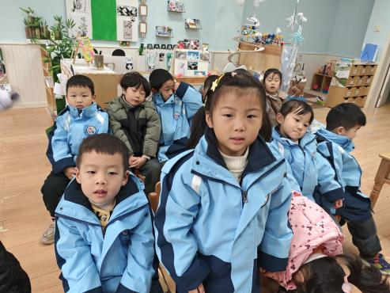

刚才，小朋友们把自己知道的篮球和同伴们一起分享，让同伴们认识了更多的篮球，原来篮球有不同的大小、还有不同的颜色，篮球也还有很多不同的玩法呢！

二、区域游戏活动
区域游戏时间到了，宝贝们选择了自己喜欢玩的区域，对于新玩具都很很强的好奇心和探索欲望。
区域活动能够让幼儿自由、快乐、健康地成长，实现“玩中学、做中学”。 通过观察发现区域活动的开展能有效促进孩子良好个性的发展，通过互相交往、合作，提高孩子处理问题、解决问题的能力。 在区域活动中，幼儿参与的积极性高，能积极动脑、大胆创作。
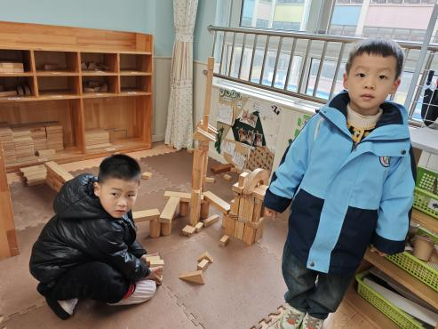
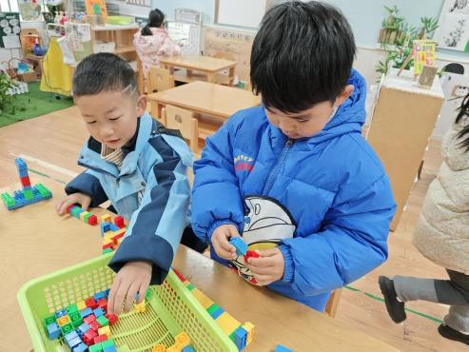

在建构之前做好自己的建构计划，根据计划进行游戏哦！

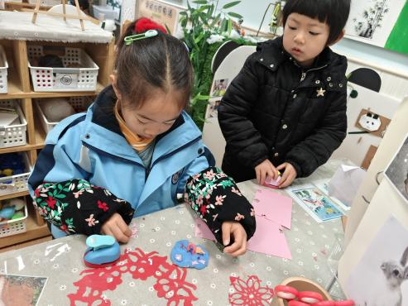
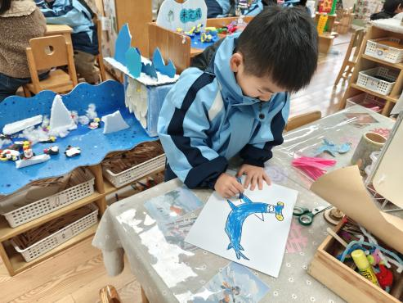

看，我画的双髻鲨怎么样？
今天要做一个大蛋糕。

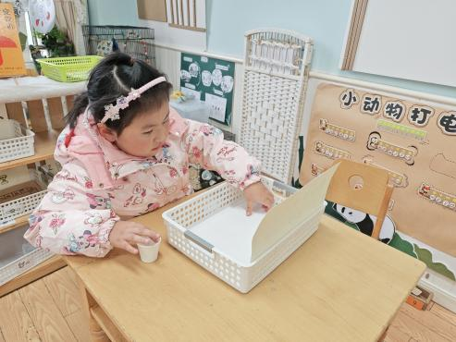
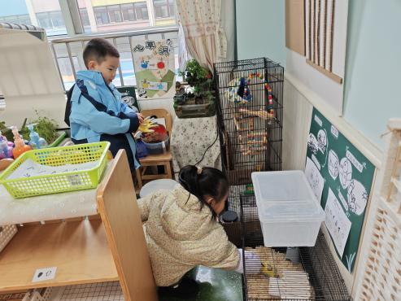

小仓鼠你好呀！我又来看你了！
等待我的同伴一起来玩封锁棋子。

